MANUAL TÉCNICO
SISTEMA ERP EMPRESARIAL
Proyecto: Sistema ERP Empresarial
Versión: 1.0
Tecnología principal: Python
Interfaz gráfica: Tkinter
Base de datos: SQLite

1. DESCRIPCIÓN GENERAL DEL SISTEMA
El Sistema ERP Empresarial es una aplicación de escritorio desarrollada con Python que permite gestionar diferentes procesos administrativos y comerciales de una empresa desde una misma plataforma.
El sistema integra diferentes módulos que permiten administrar información relacionada con productos, clientes, proveedores y ventas, además de presentar información general mediante un panel de control o Dashboard.
El objetivo principal del sistema es centralizar la información y facilitar la gestión de los procesos empresariales, reduciendo el manejo manual de información y permitiendo consultar los datos de manera organizada.
El sistema cuenta con los siguientes módulos principales:
- Dashboard: permite visualizar información general del sistema y algunos indicadores.
- Inventario: permite registrar, consultar y administrar productos y existencias.
- Clientes: permite gestionar la información de los clientes.
- Proveedores: permite administrar la información de los proveedores.
- Ventas: permite realizar ventas, seleccionar productos, calcular totales y actualizar las existencias.
La aplicación utiliza una base de datos SQLite para almacenar la información generada durante el funcionamiento del sistema.

2. TECNOLOGÍAS UTILIZADAS
2.1 Python
Python es el lenguaje de programación utilizado para desarrollar la lógica principal del sistema.
Se utiliza para:
- Crear la interfaz gráfica.
- Procesar información.
- Ejecutar las operaciones del sistema.
- Gestionar la conexión con la base de datos.
- Realizar operaciones de inventario.
- Procesar las ventas.
2.2 Tkinter
Tkinter es la biblioteca utilizada para construir la interfaz gráfica de usuario.
Permite crear elementos como:
- Ventanas.
- Botones.
- Menús.
- Tablas.
- Formularios.
- Campos de texto.
- Mensajes de confirmación.
- Cuadros de diálogo.

2.3 SQLite
SQLite es el sistema de base de datos utilizado para almacenar la información del ERP.
Su principal ventaja para este proyecto es que permite trabajar con una base de datos local sin necesidad de instalar un servidor independiente.
2.4 Visual Studio Code
Visual Studio Code se utiliza como entorno de desarrollo para crear, modificar y ejecutar los archivos del proyecto.

3. ESTRUCTURA DEL PROYECTO
El proyecto está organizado mediante diferentes archivos y carpetas para separar las responsabilidades de cada componente.
Una estructura general del proyecto es:
ERP_EMPRESARIAL/ │ ├── assets/ │ └── logo.ico │ ├── modules/ │ ├── dashboard.py │ ├── inventario.py │ ├── clientes.py │ ├── proveedores.py │ └── ventas.py │ ├── config.py ├── database.py ├── main.py └── sistema_erp.db
Carpeta Assets
La carpeta assets está destinada a almacenar los recursos gráficos y archivos complementarios utilizados por la aplicación.
Actualmente contiene el icono principal del sistema:
assets/
└── logo.ico
El archivo logo.ico corresponde al icono que se muestra en la ventana de la aplicación ERP Empresarial.

Descripción de los archivos
main.py
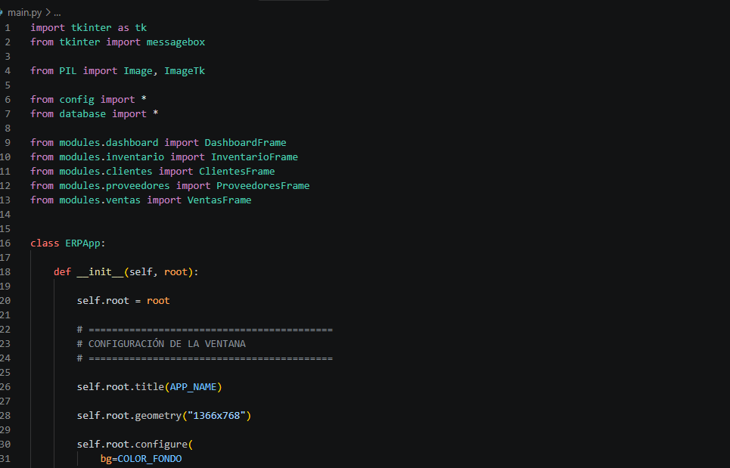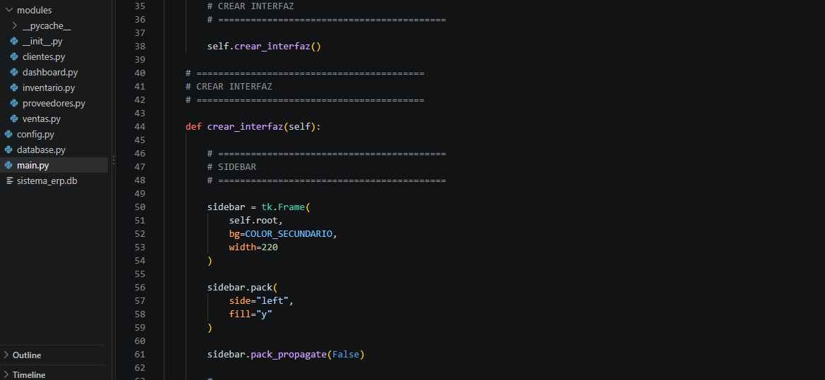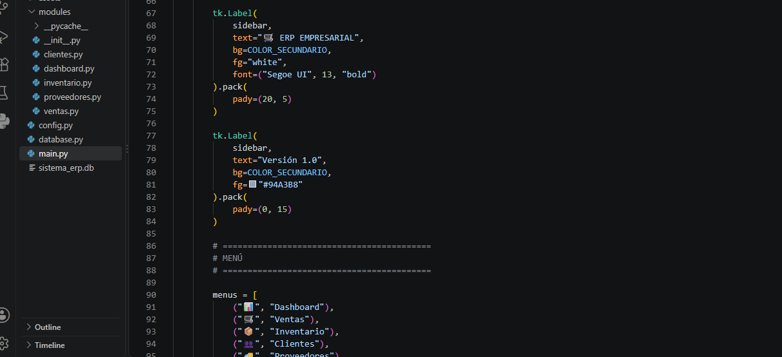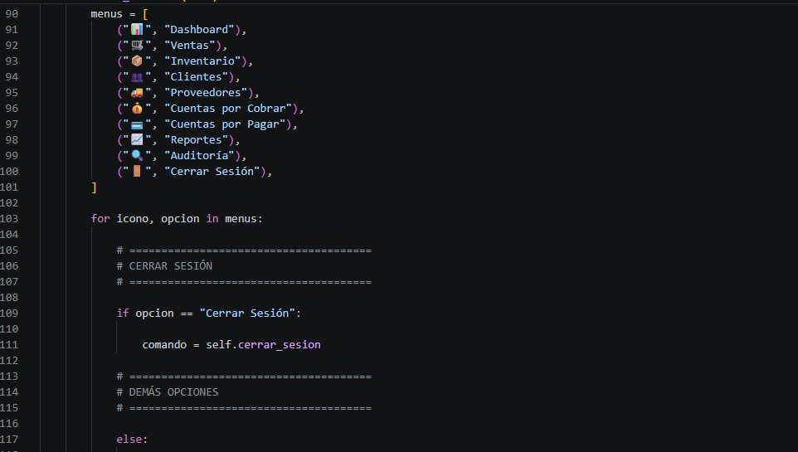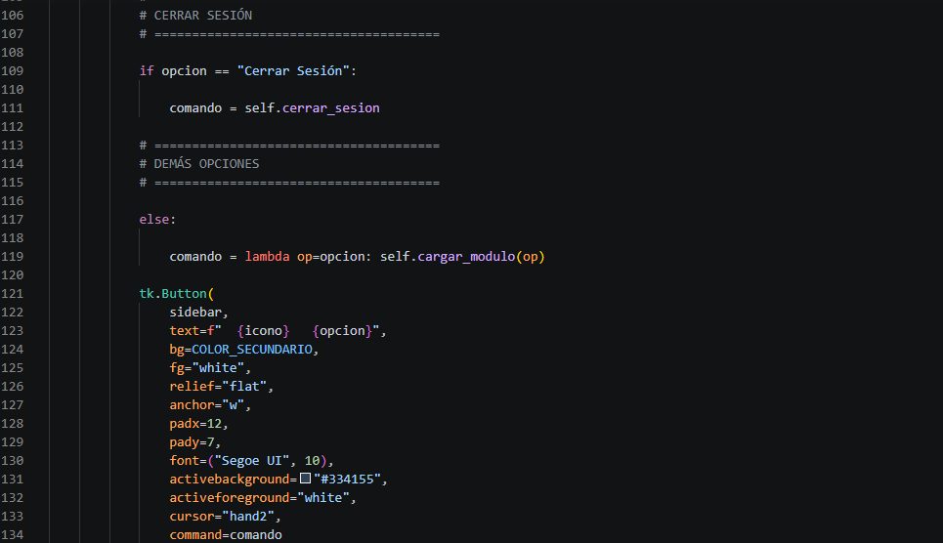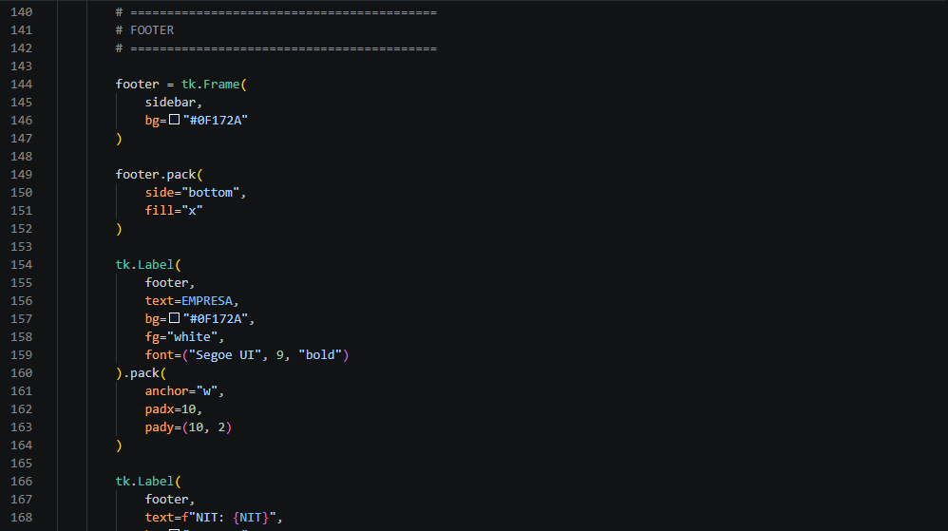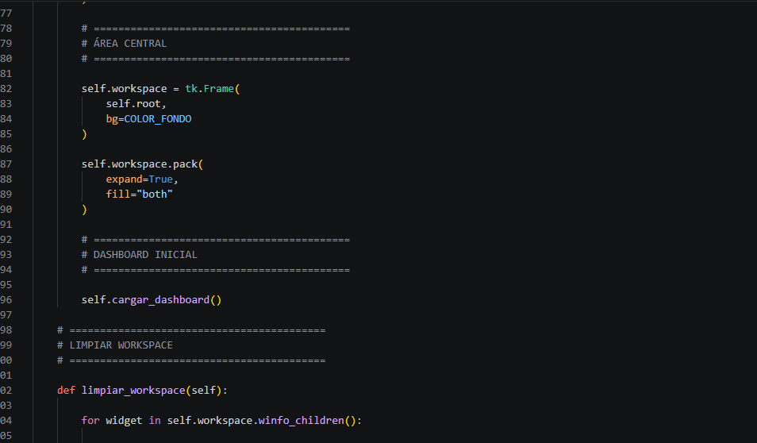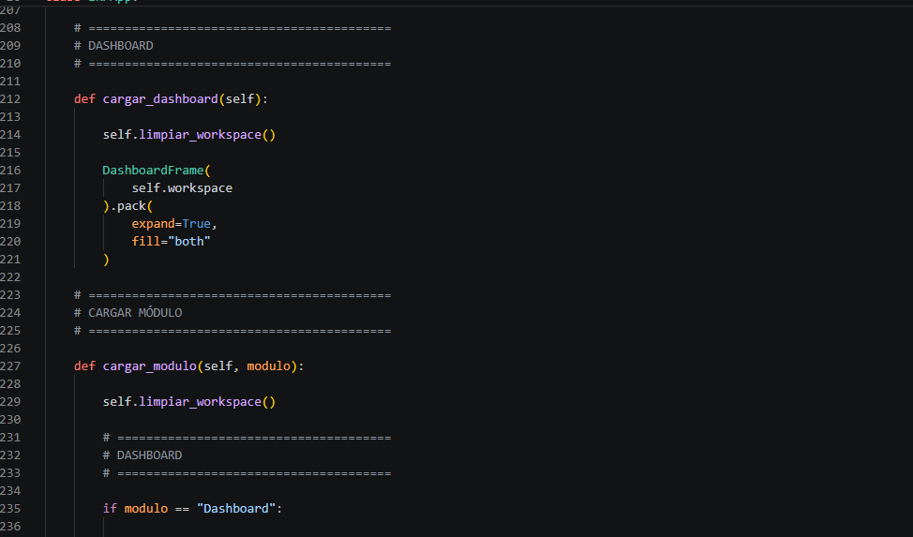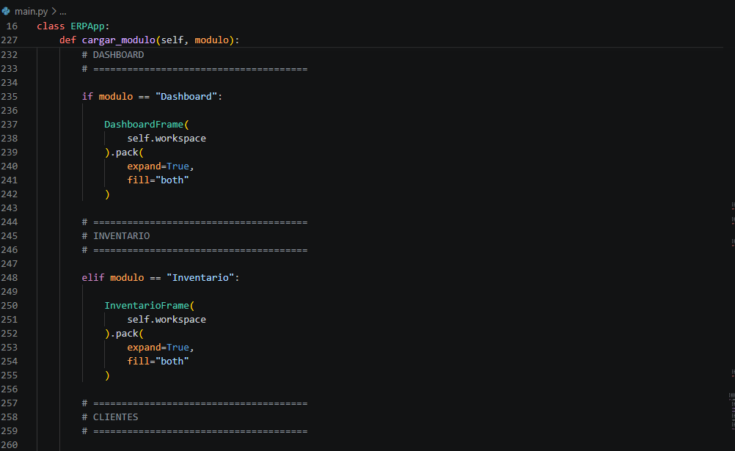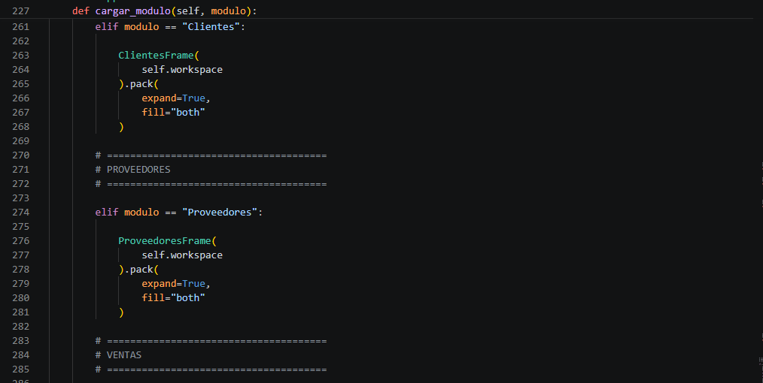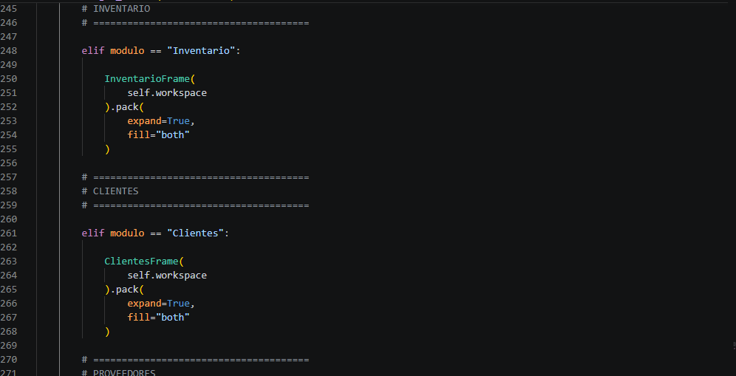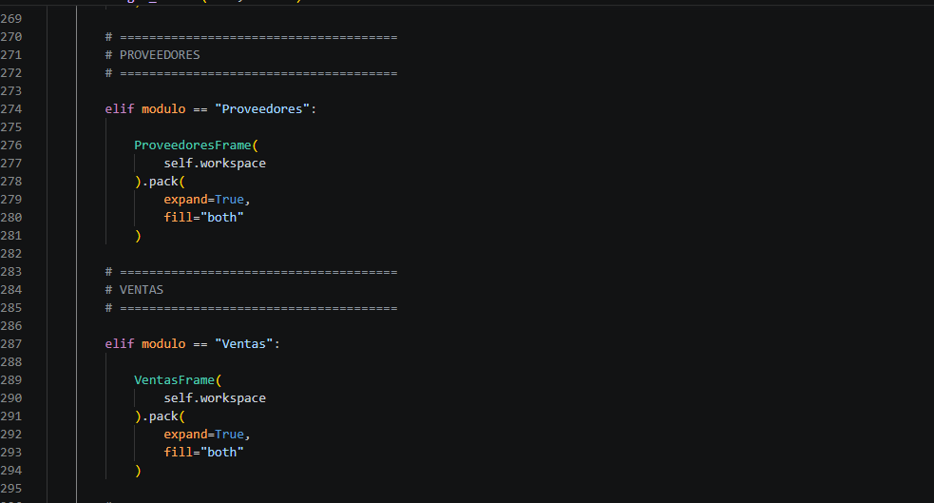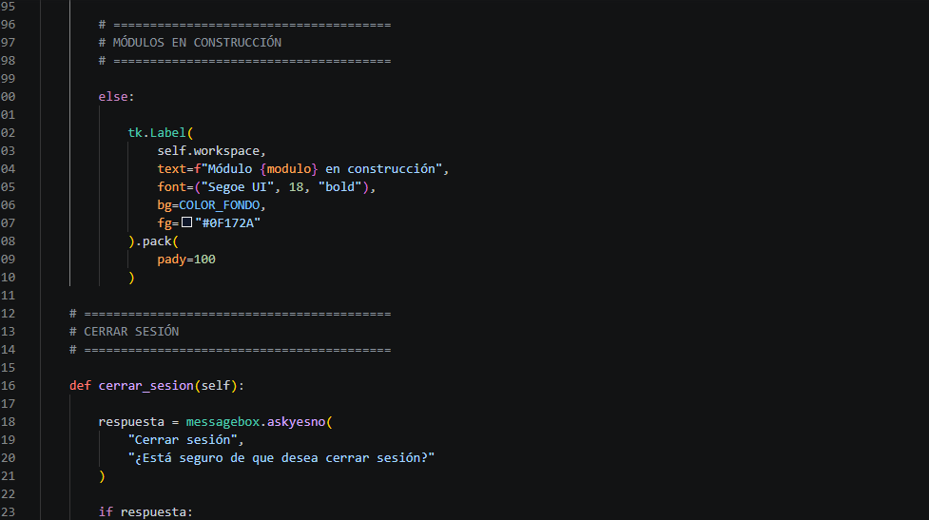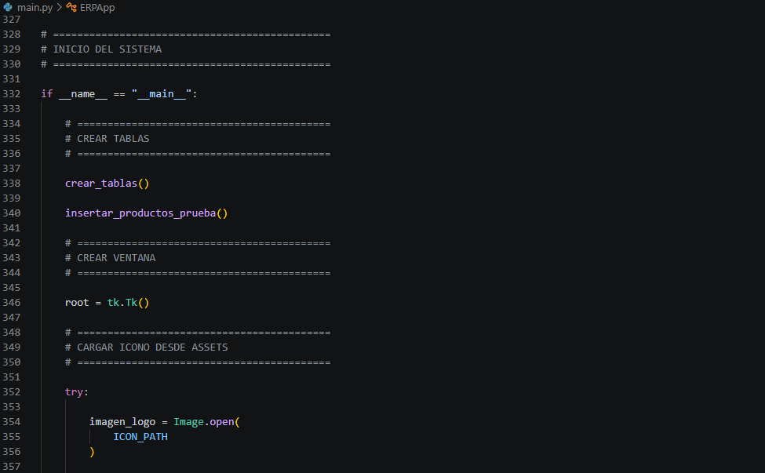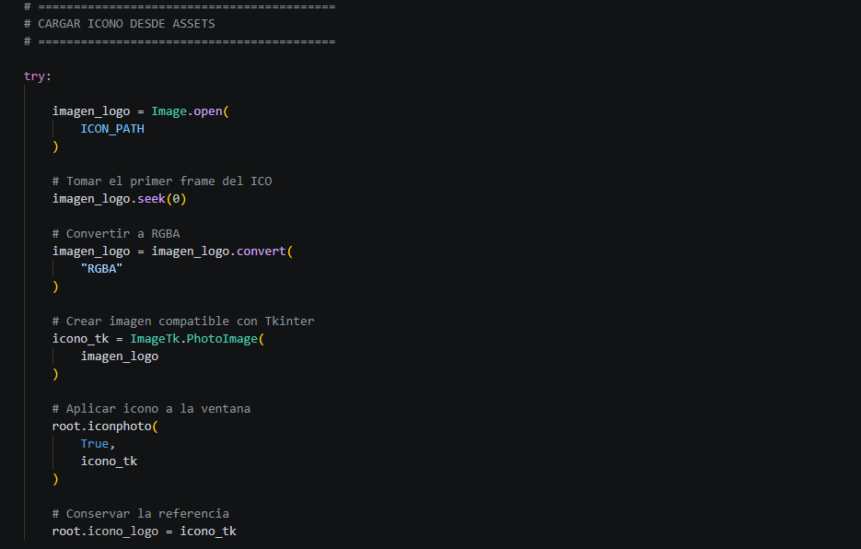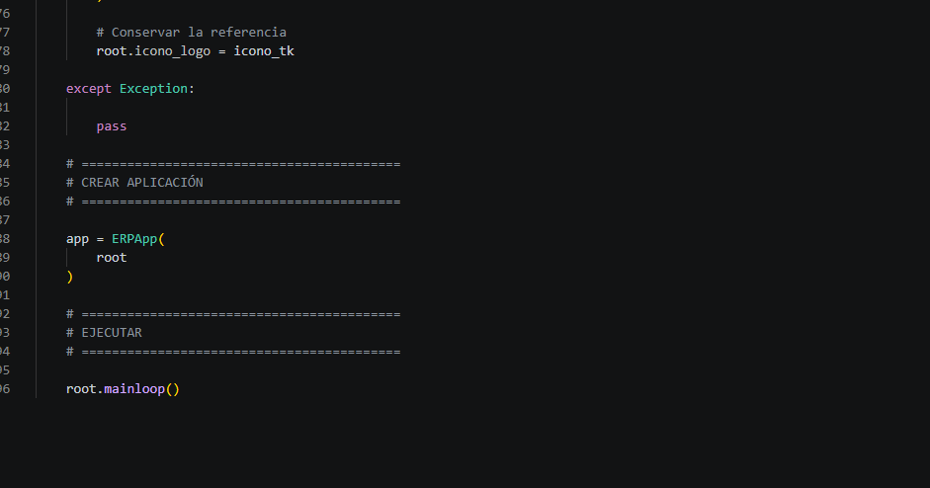
Es el archivo principal de ejecución de la aplicación. Se encarga de iniciar el sistema y cargar la ventana principal.

config.py
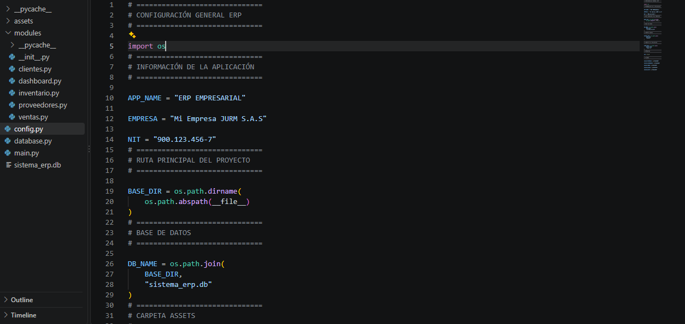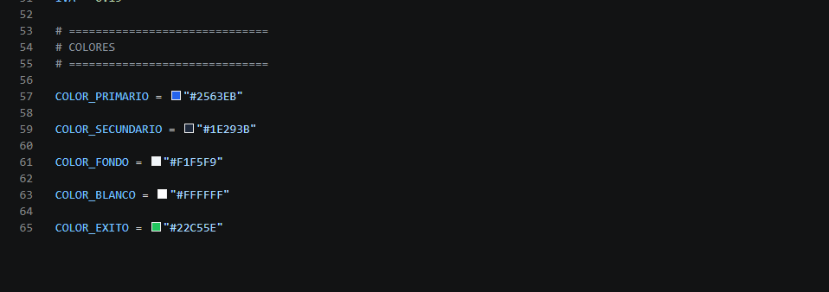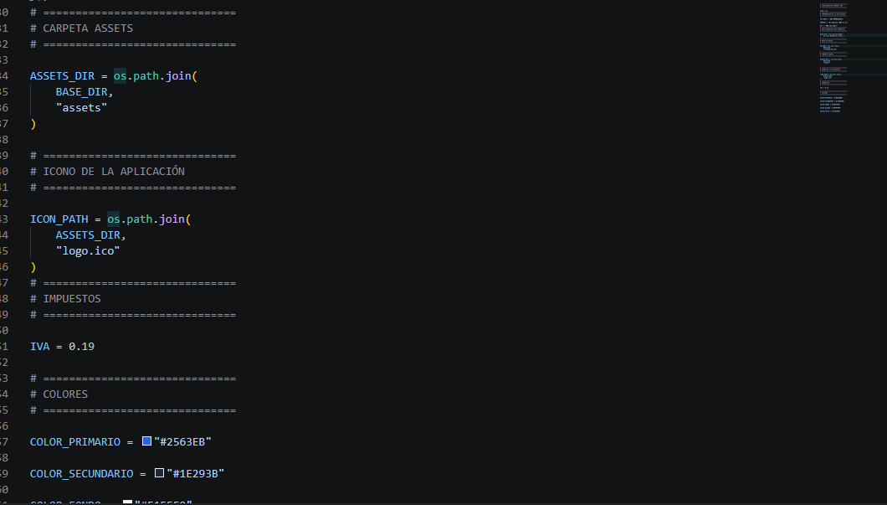
Contiene configuraciones generales utilizadas por diferentes módulos del sistema, como colores, tamaños, nombres de archivos y otras constantes.
database.py
Contiene las funciones relacionadas con la conexión y operaciones de la base de datos.
Entre sus funciones se encuentran operaciones relacionadas con:
- Productos.
- Clientes.
- Proveedores.
- Ventas.
- Detalles de venta.
- Inventario.
erp.db
import sqlite3
from config import DB_NAME

# =====================================================
# CONEXIÓN A LA BASE DE DATOS
# =====================================================

def conectar():
return sqlite3.connect(DB_NAME)

# =====================================================
# CREAR TABLAS
# =====================================================

def crear_tablas():

conn = conectar()
cursor = conn.cursor()

# =================================================
# PRODUCTOS
# =================================================

cursor.execute("""
CREATE TABLE IF NOT EXISTS productos(
codigo TEXT PRIMARY KEY,
nombre TEXT NOT NULL,
precio REAL NOT NULL,
stock INTEGER NOT NULL
)
""")

# =================================================
# CLIENTES
# =================================================

cursor.execute("""
CREATE TABLE IF NOT EXISTS clientes(
id INTEGER PRIMARY KEY AUTOINCREMENT,
nombre TEXT NOT NULL,
tipo_documento TEXT,
documento TEXT,
telefono TEXT,
direccion TEXT,
sexo TEXT,
email TEXT
)
""")

# =================================================
# PROVEEDORES
# =================================================

cursor.execute("""
CREATE TABLE IF NOT EXISTS proveedores(
id INTEGER PRIMARY KEY AUTOINCREMENT,
nombre TEXT NOT NULL,
nit TEXT,
telefono TEXT,
direccion TEXT
)
""")

# =================================================
# VENTAS
# =================================================

cursor.execute("""
CREATE TABLE IF NOT EXISTS ventas(
id INTEGER PRIMARY KEY AUTOINCREMENT,
numero_venta TEXT NOT NULL,
fecha TEXT NOT NULL,
vendedor TEXT NOT NULL,
subtotal REAL NOT NULL,
descuento REAL NOT NULL,
iva REAL NOT NULL,
total REAL NOT NULL,
metodo_pago TEXT NOT NULL
)
""")

# =================================================
# DETALLE DE VENTA
# =================================================

cursor.execute("""
CREATE TABLE IF NOT EXISTS detalle_venta(
id INTEGER PRIMARY KEY AUTOINCREMENT,
venta_id INTEGER NOT NULL,
codigo_producto TEXT NOT NULL,
producto TEXT NOT NULL,
cantidad INTEGER NOT NULL,
precio REAL NOT NULL,
subtotal REAL NOT NULL,
FOREIGN KEY (venta_id) REFERENCES ventas(id)
)
""")

conn.commit()
conn.close()

# =====================================================
# PRODUCTOS DE PRUEBA
# =====================================================

def insertar_productos_prueba():

conn = conectar()
cursor = conn.cursor()

cursor.execute("""
SELECT COUNT(*)
FROM productos
""")

cantidad = cursor.fetchone()[0]

if cantidad == 0:

productos = [
("1001", "Coca Cola 400ml", 3500, 150),
("1002", "Galletas Oreo", 4000, 50),
("1003", "Leche Alpina Entera", 5000, 70),
("1004", "Arroz Diana 500g", 2800, 120)
]

cursor.executemany("""
INSERT INTO productos(
codigo,
nombre,
precio,
stock
)
VALUES (?, ?, ?, ?)
""", productos)

conn.commit()
conn.close()

# =====================================================
# OBTENER PRODUCTOS
# =====================================================

def obtener_productos():

conn = conectar()
cursor = conn.cursor()

cursor.execute("""
SELECT
codigo,
nombre,
precio,
stock
FROM productos
ORDER BY nombre
""")

datos = cursor.fetchall()

conn.close()

return datos

# =====================================================
# BUSCAR PRODUCTO
# =====================================================

def buscar_producto(codigo):

conn = conectar()
cursor = conn.cursor()

cursor.execute("""
SELECT
codigo,
nombre,
precio,
stock
FROM productos
WHERE codigo = ?
""", (codigo,))

producto = cursor.fetchone()

conn.close()

return producto

# =====================================================
# AGREGAR PRODUCTO
# =====================================================

def agregar_producto(codigo, nombre, precio, stock):

conn = conectar()
cursor = conn.cursor()

try:

cursor.execute("""
INSERT INTO productos(
codigo,
nombre,
precio,
stock
)
VALUES (?, ?, ?, ?)
""", (
codigo,
nombre,
precio,
stock
))

conn.commit()

return True

except sqlite3.IntegrityError:

return False

finally:

conn.close()

# =====================================================
# ACTUALIZAR PRODUCTO
# =====================================================

def actualizar_producto(
codigo,
nombre,
precio,
stock
):

conn = conectar()
cursor = conn.cursor()

cursor.execute("""
UPDATE productos
SET
nombre = ?,
precio = ?,
stock = ?
WHERE codigo = ?
""", (
nombre,
precio,
stock,
codigo
))

actualizado = cursor.rowcount > 0

conn.commit()
conn.close()

return actualizado

# =====================================================
# ELIMINAR PRODUCTO
# =====================================================

def eliminar_producto(codigo):

conn = conectar()
cursor = conn.cursor()

cursor.execute("""
DELETE FROM productos
WHERE codigo = ?
""", (codigo,))

eliminado = cursor.rowcount > 0

conn.commit()
conn.close()

return eliminado

# =====================================================
# DESCONTAR STOCK
# =====================================================

def descontar_stock(codigo, cantidad):

conn = conectar()
cursor = conn.cursor()

cursor.execute("""
UPDATE productos
SET stock = stock - ?
WHERE codigo = ?
AND stock >= ?
""", (
cantidad,
codigo,
cantidad
))

actualizado = cursor.rowcount > 0

conn.commit()
conn.close()

return actualizado

# =====================================================
# AUMENTAR STOCK
# =====================================================

def actualizar_stock(codigo, cantidad):

conn = conectar()
cursor = conn.cursor()

cursor.execute("""
UPDATE productos
SET stock = stock + ?
WHERE codigo = ?
""", (
cantidad,
codigo
))

actualizado = cursor.rowcount > 0

conn.commit()
conn.close()

return actualizado

# =====================================================
# DASHBOARD
# =====================================================

def total_productos():

conn = conectar()
cursor = conn.cursor()

cursor.execute("""
SELECT COUNT(*)
FROM productos
""")

total = cursor.fetchone()[0]

conn.close()

return total

def total_clientes():

conn = conectar()
cursor = conn.cursor()

cursor.execute("""
SELECT COUNT(*)
FROM clientes
""")

total = cursor.fetchone()[0]

conn.close()

return total

def total_proveedores():

conn = conectar()
cursor = conn.cursor()

cursor.execute("""
SELECT COUNT(*)
FROM proveedores
""")

total = cursor.fetchone()[0]

conn.close()

return total

def total_ventas():

conn = conectar()
cursor = conn.cursor()

cursor.execute("""
SELECT COUNT(*)
FROM ventas
""")

total = cursor.fetchone()[0]

conn.close()

return total

# =====================================================
# REGISTRAR VENTA
# =====================================================

def registrar_venta(
numero_venta,
fecha,
vendedor,
subtotal,
descuento,
iva,
total,
metodo_pago
):

conn = conectar()
cursor = conn.cursor()

try:

cursor.execute("""
INSERT INTO ventas(
numero_venta,
fecha,
vendedor,
subtotal,
descuento,
iva,
total,
metodo_pago
)
VALUES (?, ?, ?, ?, ?, ?, ?, ?)
""", (
numero_venta,
fecha,
vendedor,
subtotal,
descuento,
iva,
total,
metodo_pago
))

venta_id = cursor.lastrowid

conn.commit()

return venta_id

except Exception:

conn.rollback()
raise

finally:

conn.close()

# =====================================================
# REGISTRAR DETALLE DE VENTA
# =====================================================

def registrar_detalle(
venta_id,
codigo_producto,
producto,
cantidad,
precio,
subtotal
):

conn = conectar()
cursor = conn.cursor()

try:

cursor.execute("""
INSERT INTO detalle_venta(
venta_id,
codigo_producto,
producto,
cantidad,
precio,
subtotal
)
VALUES (?, ?, ?, ?, ?, ?)
""", (
venta_id,
codigo_producto,
producto,
cantidad,
precio,
subtotal
))

conn.commit()

return True

except Exception:

conn.rollback()
raise

finally:

conn.close()

# =====================================================
# OBTENER VENTAS
# =====================================================

def obtener_ventas():

conn = conectar()
cursor = conn.cursor()

cursor.execute("""
SELECT
id,
numero_venta,
fecha,
vendedor,
subtotal,
descuento,
iva,
total,
metodo_pago
FROM ventas
ORDER BY fecha DESC
""")

ventas = cursor.fetchall()

conn.close()

return ventas

# =====================================================
# OBTENER DETALLE DE VENTA
# =====================================================

def obtener_detalle_venta(venta_id):

conn = conectar()
cursor = conn.cursor()

cursor.execute("""
SELECT
id,
venta_id,
codigo_producto,
producto,
cantidad,
precio,
subtotal
FROM detalle_venta
WHERE venta_id = ?
""", (venta_id,))

detalle = cursor.fetchall()

conn.close()

return detalle

# =====================================================
# TOTAL DINERO EN VENTAS
# =====================================================

def total_ventas_dinero():

conn = conectar()
cursor = conn.cursor()

cursor.execute("""
SELECT COALESCE(SUM(total), 0)
FROM ventas
""")

total = cursor.fetchone()[0]

conn.close()

return total

# =====================================================
# PRODUCTOS CON BAJO STOCK
# =====================================================

def productos_bajo_stock(limite=10):

conn = conectar()
cursor = conn.cursor()

cursor.execute("""
SELECT
codigo,
nombre,
precio,
stock
FROM productos
WHERE stock <= ?
ORDER BY stock ASC
""", (limite,))

datos = cursor.fetchall()

conn.close()

return datos

# =====================================================
# REGISTRAR VENTA COMPLETA
# =====================================================

def registrar_venta_completa(
numero_venta,
fecha,
vendedor,
subtotal,
descuento,
iva,
total,
metodo_pago,
carrito
):

conexion = conectar()

try:

cursor = conexion.cursor()

# =================================================
# 1. GUARDAR CABECERA DE LA VENTA
# =================================================

cursor.execute("""
INSERT INTO ventas(
numero_venta,
fecha,
vendedor,
subtotal,
descuento,
iva,
total,
metodo_pago
)
VALUES (?, ?, ?, ?, ?, ?, ?, ?)
""", (
numero_venta,
fecha,
vendedor,
subtotal,
descuento,
iva,
total,
metodo_pago
))

venta_id = cursor.lastrowid

# =================================================
# 2. GUARDAR DETALLES
# =================================================

for item in carrito:

codigo = item["codigo"]
nombre = item["nombre"]
cantidad = item["cantidad"]
precio = item["precio"]
subtotal_item = item["subtotal"]

# ---------------------------------------------
# VERIFICAR STOCK
# ---------------------------------------------

cursor.execute("""
SELECT stock
FROM productos
WHERE codigo = ?
""", (codigo,))

resultado = cursor.fetchone()

if not resultado:

raise Exception(
f"El producto {codigo} ya no existe."
)

stock_actual = int(resultado[0])

if stock_actual < cantidad:

raise Exception(
f"Stock insuficiente para {nombre}.\n"
f"Disponible: {stock_actual}\n"
f"Solicitado: {cantidad}"
)

# ---------------------------------------------
# GUARDAR DETALLE
# ---------------------------------------------

cursor.execute("""
INSERT INTO detalle_venta(
venta_id,
codigo_producto,
producto,
cantidad,
precio,
subtotal
)
VALUES (?, ?, ?, ?, ?, ?)
""", (
venta_id,
codigo,
nombre,
cantidad,
precio,
subtotal_item
))

# ---------------------------------------------
# DESCONTAR INVENTARIO
# ---------------------------------------------

cursor.execute("""
UPDATE productos
SET stock = stock - ?
WHERE codigo = ?
""", (
cantidad,
codigo
))

# =================================================
# 3. GUARDAR TODO
# =================================================

conexion.commit()

return venta_id

except Exception:

conexion.rollback()

raise

finally:

conexion.close()

Es el archivo de base de datos SQLite donde se almacena la información del sistema.
modules/

Esta carpeta contiene los módulos funcionales del sistema.
dashboard.py
import tkinter as tk
from tkinter import messagebox

from config import (
COLOR_FONDO
)

from database import (
total_productos,
total_clientes,
total_proveedores,
total_ventas
)

class DashboardFrame(tk.Frame):

def __init__(self, parent):

super().__init__(
parent,
bg=COLOR_FONDO
)

self.crear_dashboard()

# ==========================================
# CREAR TARJETA
# ==========================================

def crear_tarjeta(
self,
parent,
titulo,
valor,
color
):

card = tk.Frame(
parent,
bg=color,
width=220,
height=120
)

# Mantener tamaño de la tarjeta
card.pack_propagate(False)

# Título
tk.Label(
card,
text=titulo,
bg=color,
fg="white",
font=("Segoe UI", 11, "bold")
).pack(
pady=(20, 5)
)

# Valor
tk.Label(
card,
text=str(valor),
bg=color,
fg="white",
font=("Segoe UI", 24, "bold")
).pack()

return card

# ==========================================
# CREAR DASHBOARD
# ==========================================

def crear_dashboard(self):

# --------------------------------------
# TÍTULO
# --------------------------------------

titulo = tk.Label(
self,
text="DASHBOARD",
bg=COLOR_FONDO,
fg="#0F172A",
font=("Segoe UI", 18, "bold")
)

titulo.pack(
pady=(20, 10)
)

# --------------------------------------
# CONTENEDOR DE TARJETAS
# --------------------------------------

tarjetas = tk.Frame(
self,
bg=COLOR_FONDO
)

tarjetas.pack(
pady=15
)

# --------------------------------------
# PRODUCTOS
# --------------------------------------

try:
productos = total_productos()
except Exception:
productos = 0

self.crear_tarjeta(
tarjetas,
"PRODUCTOS",
productos,
"#2563EB"
).pack(
side="left",
padx=10
)

# --------------------------------------
# CLIENTES
# --------------------------------------

try:
clientes = total_clientes()
except Exception:
clientes = 0

self.crear_tarjeta(
tarjetas,
"CLIENTES",
clientes,
"#16A34A"
).pack(
side="left",
padx=10
)

# --------------------------------------
# PROVEEDORES
# --------------------------------------

try:
proveedores = total_proveedores()
except Exception:
proveedores = 0

self.crear_tarjeta(
tarjetas,
"PROVEEDORES",
proveedores,
"#EA580C"
).pack(
side="left",
padx=10
)

# --------------------------------------
# VENTAS
# --------------------------------------

try:
ventas = total_ventas()
except Exception:
ventas = 0

self.crear_tarjeta(
tarjetas,
"VENTAS",
ventas,
"#7C3AED"
).pack(
side="left",
padx=10
)

# --------------------------------------
# MENSAJE DE BIENVENIDA
# --------------------------------------

tk.Label(
self,
text="Bienvenido al ERP Empresarial",
bg=COLOR_FONDO,
fg="#334155",
font=("Segoe UI", 12)
).pack(
pady=30
)

Gestiona el panel principal de indicadores e información general.
inventario.py
import tkinter as tk
from tkinter import ttk
from tkinter import messagebox

from database import conectar
from config import *

class InventarioFrame(tk.Frame):

def __init__(self, parent):

super().__init__(
parent,
bg=COLOR_FONDO
)

self.crear_interfaz()

self.cargar_productos()

# ==================================================
# INTERFAZ
# ==================================================

def crear_interfaz(self):

titulo = tk.Label(
self,
text="GESTIÓN DE INVENTARIO",
bg=COLOR_FONDO,
font=("Segoe UI", 18, "bold")
)

titulo.pack(
pady=10
)

# ----------------------------------------------
# FORMULARIO
# ----------------------------------------------

form = tk.LabelFrame(
self,
text="DATOS DEL PRODUCTO",
bg=COLOR_BLANCO,
padx=10,
pady=10
)

form.pack(
fill="x",
padx=10,
pady=10
)

# ----------------------------------------------
# CÓDIGO
# ----------------------------------------------

tk.Label(
form,
text="Código",
bg=COLOR_BLANCO
).grid(
row=0,
column=0,
sticky="w"
)

self.ent_codigo = tk.Entry(
form,
width=20
)

self.ent_codigo.grid(
row=1,
column=0,
padx=5,
pady=5
)

# ----------------------------------------------
# NOMBRE
# ----------------------------------------------

tk.Label(
form,
text="Nombre",
bg=COLOR_BLANCO
).grid(
row=0,
column=1,
sticky="w"
)

self.ent_nombre = tk.Entry(
form,
width=40
)

self.ent_nombre.grid(
row=1,
column=1,
padx=5
)

# ----------------------------------------------
# PRECIO
# ----------------------------------------------

tk.Label(
form,
text="Precio",
bg=COLOR_BLANCO
).grid(
row=0,
column=2,
sticky="w"
)

self.ent_precio = tk.Entry(
form,
width=15
)

self.ent_precio.grid(
row=1,
column=2,
padx=5
)

# ----------------------------------------------
# STOCK
# ----------------------------------------------

tk.Label(
form,
text="Stock",
bg=COLOR_BLANCO
).grid(
row=0,
column=3,
sticky="w"
)

self.ent_stock = tk.Entry(
form,
width=10
)

self.ent_stock.grid(
row=1,
column=3,
padx=5
)

# ==========================================
# BOTONES
# ==========================================

barra = tk.Frame(
self,
bg=COLOR_FONDO
)

barra.pack(
fill="x",
padx=10
)

# ----------------------------------------------
# GUARDAR
# ----------------------------------------------

tk.Button(
barra,
text="Guardar",
bg="#16A34A",
fg="white",
command=self.agregar_producto
).pack(
side="left",
padx=5
)

# ----------------------------------------------
# ACTUALIZAR
# ----------------------------------------------

tk.Button(
barra,
text="Actualizar",
bg="#2563EB",
fg="white",
command=self.actualizar_producto
).pack(
side="left",
padx=5
)

# ----------------------------------------------
# ELIMINAR
# ----------------------------------------------

tk.Button(
barra,
text="Eliminar",
bg="#DC2626",
fg="white",
command=self.eliminar_producto
).pack(
side="left",
padx=5
)

# ----------------------------------------------
# LIMPIAR
# ----------------------------------------------

tk.Button(
barra,
text="Limpiar",
bg="#EA580C",
fg="white",
command=self.limpiar_formulario
).pack(
side="left",
padx=5
)

# ==========================================
# BUSCADOR
# ==========================================

busqueda = tk.Frame(
self,
bg=COLOR_FONDO
)

busqueda.pack(
fill="x",
padx=10,
pady=10
)

tk.Label(
busqueda,
text="Buscar:",
bg=COLOR_FONDO
).pack(
side="left"
)

self.ent_buscar = tk.Entry(
busqueda
)

self.ent_buscar.pack(
side="left",
padx=5
)

tk.Button(
busqueda,
text="Buscar",
command=self.buscar_producto
).pack(
side="left"
)

# ==========================================
# TREEVIEW
# ==========================================

frame_tree = tk.Frame(
self
)

frame_tree.pack(
expand=True,
fill="both",
padx=10,
pady=10
)

columnas = (
"codigo",
"nombre",
"precio",
"stock"
)

self.tree = ttk.Treeview(
frame_tree,
columns=columnas,
show="headings"
)

self.tree.heading(
"codigo",
text="Código"
)

self.tree.heading(
"nombre",
text="Nombre"
)

self.tree.heading(
"precio",
text="Precio"
)

self.tree.heading(
"stock",
text="Stock"
)

self.tree.column(
"codigo",
width=100
)

self.tree.column(
"nombre",
width=300
)

self.tree.column(
"precio",
width=120
)

self.tree.column(
"stock",
width=100
)

self.tree.pack(
expand=True,
fill="both"
)

self.tree.bind(
"<<TreeviewSelect>>",
self.seleccionar_producto
)

# ==================================================
# AGREGAR PRODUCTO
# ==================================================

def agregar_producto(self):

codigo = self.ent_codigo.get().strip()

nombre = self.ent_nombre.get().strip()

# ==========================================
# VALIDAR CÓDIGO
# ==========================================

if not codigo:

messagebox.showwarning(
"Campo requerido",
"Ingrese el código del producto."
)

return

# ==========================================
# VALIDAR NOMBRE
# ==========================================

if not nombre:

messagebox.showwarning(
"Campo requerido",
"Ingrese el nombre del producto."
)

return

# ==========================================
# VALIDAR PRECIO Y STOCK
# ==========================================

try:

precio = float(
self.ent_precio.get()
)

stock = int(
self.ent_stock.get()
)

except ValueError:

messagebox.showerror(
"Error",
"Precio o Stock inválido."
)

return

# ==========================================
# CONEXIÓN
# ==========================================

conn = conectar()

cursor = conn.cursor()

try:

# ======================================
# INSERTAR PRODUCTO
# ======================================

cursor.execute(
"""
INSERT INTO productos
(
codigo,
nombre,
precio,
stock
)
VALUES (?, ?, ?, ?)
""",
(
codigo,
nombre,
precio,
stock
)
)

conn.commit()

messagebox.showinfo(
"Éxito",
"Producto agregado correctamente."
)

self.cargar_productos()

self.limpiar_formulario()

except Exception as e:

conn.rollback()

messagebox.showerror(
"Error",
str(e)
)

finally:

conn.close()

# ==================================================
# ACTUALIZAR PRODUCTO
# ==================================================

def actualizar_producto(self):

codigo = self.ent_codigo.get().strip()

nombre = self.ent_nombre.get().strip()

try:

precio = float(
self.ent_precio.get()
)

stock = int(
self.ent_stock.get()
)

except ValueError:

messagebox.showerror(
"Error",
"Valores inválidos."
)

return

conn = conectar()

cursor = conn.cursor()

try:

cursor.execute(
"""
UPDATE productos

SET nombre=?,
precio=?,
stock=?

WHERE codigo=?
""",
(
nombre,
precio,
stock,
codigo
)
)

conn.commit()

messagebox.showinfo(
"Éxito",
"Producto actualizado correctamente."
)

except Exception as e:

conn.rollback()

messagebox.showerror(
"Error",
str(e)
)

finally:

conn.close()

self.cargar_productos()

# ==================================================
# ELIMINAR PRODUCTO
# ==================================================

def eliminar_producto(self):

item = self.tree.selection()

if not item:

messagebox.showwarning(
"Selección",
"Seleccione un producto."
)

return

codigo = self.tree.item(
item
)["values"][0]

respuesta = messagebox.askyesno(
"Confirmar",
"¿Eliminar producto?"
)

if not respuesta:

return

conn = conectar()

cursor = conn.cursor()

try:

cursor.execute(
"""
DELETE FROM productos

WHERE codigo=?
""",
(
codigo,
)
)

conn.commit()

messagebox.showinfo(
"Éxito",
"Producto eliminado correctamente."
)

except Exception as e:

conn.rollback()

messagebox.showerror(
"Error",
str(e)
)

finally:

conn.close()

self.cargar_productos()

self.limpiar_formulario()

# ==================================================
# CARGAR PRODUCTOS
# ==================================================

def cargar_productos(self):

for row in self.tree.get_children():

self.tree.delete(row)

conn = conectar()

cursor = conn.cursor()

cursor.execute(
"""
SELECT
codigo,
nombre,
precio,
stock

FROM productos

ORDER BY nombre
"""
)

datos = cursor.fetchall()

conn.close()

for fila in datos:

self.tree.insert(
"",
tk.END,
values=fila
)

# ==================================================
# BUSCAR PRODUCTO
# ==================================================

def buscar_producto(self):

texto = self.ent_buscar.get().strip()

for row in self.tree.get_children():

self.tree.delete(row)

conn = conectar()

cursor = conn.cursor()

cursor.execute(
"""
SELECT
codigo,
nombre,
precio,
stock

FROM productos

WHERE nombre LIKE ?
OR codigo LIKE ?

ORDER BY nombre
""",
(
f"%{texto}%",
f"%{texto}%"
)
)

productos = cursor.fetchall()

conn.close()

for item in productos:

self.tree.insert(
"",
tk.END,
values=item
)

# ==================================================
# SELECCIONAR PRODUCTO
# ==================================================

def seleccionar_producto(self, event):

seleccion = self.tree.selection()

if not seleccion:

return

valores = self.tree.item(
seleccion
)["values"]

self.ent_codigo.delete(
0,
tk.END
)

self.ent_nombre.delete(
0,
tk.END
)

self.ent_precio.delete(
0,
tk.END
)

self.ent_stock.delete(
0,
tk.END
)

self.ent_codigo.insert(
0,
valores[0]
)

self.ent_nombre.insert(
0,
valores[1]
)

self.ent_precio.insert(
0,
valores[2]
)

self.ent_stock.insert(
0,
valores[3]
)

# ==================================================
# LIMPIAR FORMULARIO
# ==================================================

def limpiar_formulario(self):

self.ent_codigo.delete(
0,
tk.END
)

self.ent_nombre.delete(
0,
tk.END
)

self.ent_precio.delete(
0,
tk.END
)

self.ent_stock.delete(
0,
tk.END
)

self.ent_codigo.focus()

Gestiona las operaciones relacionadas con productos e inventario.
clientes.py
import tkinter as tk

from tkinter import ttk

from tkinter import messagebox

from config import *

from database import conectar

class ClientesFrame(tk.Frame):

def __init__(self, parent):

super().__init__(

parent,

bg=COLOR_FONDO

)

self.cliente_id = None

self.crear_interfaz()

self.cargar_clientes()

# ==================================================

# INTERFAZ

# ==================================================

def crear_interfaz(self):

titulo = tk.Label(

self,

text="GESTIÓN DE CLIENTES",

bg=COLOR_FONDO,

font=("Segoe UI", 18, "bold")

)

titulo.pack(

pady=10

)

# ==================================================

# FORMULARIO

# ==================================================

form = tk.LabelFrame(

self,

text="DATOS DEL CLIENTE",

bg=COLOR_BLANCO,

padx=10,

pady=10

)

form.pack(

fill="x",

padx=10,

pady=10

)

# ==================================================

# NOMBRE

# ==================================================

tk.Label(

form,

text="Nombre completo",

bg=COLOR_BLANCO

).grid(

row=0,

column=0,

sticky="w"

)

self.ent_nombre = tk.Entry(

form,

width=35

)

self.ent_nombre.grid(

row=1,

column=0,

padx=5,

pady=5

)

# ==================================================

# TIPO DE DOCUMENTO

# ==================================================

tk.Label(

form,

text="Tipo de documento",

bg=COLOR_BLANCO

).grid(

row=0,

column=1,

sticky="w"

)

self.cmb_tipo_documento = ttk.Combobox(

form,

width=28,

state="readonly",

values=[

"Cédula de Ciudadanía",

"Tarjeta de Identidad",

"Permiso Especial Permanente"

]

)

self.cmb_tipo_documento.grid(

row=1,

column=1,

padx=5,

pady=5

)

self.cmb_tipo_documento.current(0)

# ==================================================

# DOCUMENTO

# ==================================================

tk.Label(

form,

text="Número de documento",

bg=COLOR_BLANCO

).grid(

row=0,

column=2,

sticky="w"

)

self.ent_documento = tk.Entry(

form,

width=25

)

self.ent_documento.grid(

row=1,

column=2,

padx=5,

pady=5

)

# ==================================================

# SEXO

# ==================================================

tk.Label(

form,

text="Sexo",

bg=COLOR_BLANCO

).grid(

row=0,

column=3,

sticky="w"

)

self.cmb_sexo = ttk.Combobox(

form,

width=18,

state="readonly",

values=[

"Masculino",

"Femenino",

"Otro / LGBT+"

]

)

self.cmb_sexo.grid(

row=1,

column=3,

padx=5,

pady=5

)

self.cmb_sexo.current(0)

# ==================================================

# TELÉFONO

# ==================================================

tk.Label(

form,

text="Teléfono",

bg=COLOR_BLANCO

).grid(

row=2,

column=0,

sticky="w"

)

self.ent_telefono = tk.Entry(

form,

width=35

)

self.ent_telefono.grid(

row=3,

column=0,

padx=5,

pady=5

)

# ==================================================

# DIRECCIÓN

# ==================================================

tk.Label(

form,

text="Dirección",

bg=COLOR_BLANCO

).grid(

row=2,

column=1,

sticky="w"

)

self.ent_direccion = tk.Entry(

form,

width=35

)

self.ent_direccion.grid(

row=3,

column=1,

padx=5,

pady=5

)

# ==================================================

# EMAIL

# ==================================================

tk.Label(

form,

text="Email",

bg=COLOR_BLANCO

).grid(

row=2,

column=2,

sticky="w"

)

self.ent_email = tk.Entry(

form,

width=30

)

self.ent_email.grid(

row=3,

column=2,

padx=5,

pady=5

)

# ==================================================

# BOTONES

# ==================================================

barra = tk.Frame(

self,

bg=COLOR_FONDO

)

barra.pack(

fill="x",

padx=10,

pady=5

)

# GUARDAR

tk.Button(

barra,

text="Guardar",

bg="#16A34A",

fg="white",

font=("Segoe UI", 11, "bold"),

command=self.guardar_cliente

).pack(

side="left",

padx=5

)

# ACTUALIZAR

tk.Button(

barra,

text="Actualizar",

bg="#2563EB",

fg="white",

font=("Segoe UI", 11, "bold"),

command=self.actualizar_cliente

).pack(

side="left",

padx=5

)

# ELIMINAR

tk.Button(

barra,

text="Eliminar",

bg="#DC2626",

fg="white",

font=("Segoe UI", 11, "bold"),

command=self.eliminar_cliente

).pack(

side="left",

padx=5

)

# LIMPIAR

tk.Button(

barra,

text="Limpiar",

bg="#64748B",

fg="white",

font=("Segoe UI", 11, "bold"),

command=self.limpiar_formulario

).pack(

side="left",

padx=5

)

# ==================================================

# GUARDAR CLIENTE

# ==================================================

def guardar_cliente(self):

nombre = self.ent_nombre.get().strip()

tipo_documento = self.cmb_tipo_documento.get()

documento = self.ent_documento.get().strip()

sexo = self.cmb_sexo.get()

telefono = self.ent_telefono.get().strip()

direccion = self.ent_direccion.get().strip()

email = self.ent_email.get().strip()

# VALIDACIÓN

if not nombre:

messagebox.showwarning(

"Validación",

"El nombre del cliente es obligatorio."

)

self.ent_nombre.focus()

return

if not documento:

messagebox.showwarning(

"Validación",

"El número de documento es obligatorio."

)

self.ent_documento.focus()

return

try:

conn = conectar()

cursor = conn.cursor()

cursor.execute("""

INSERT INTO clientes

(

nombre,

tipo_documento,

documento,

sexo,

telefono,

direccion,

email

)

VALUES (?, ?, ?, ?, ?, ?, ?)

""", (

nombre,

tipo_documento,

documento,

sexo,

telefono,

direccion,

email

))

conn.commit()

conn.close()

messagebox.showinfo(

"Éxito",

"Cliente guardado correctamente."

)

self.limpiar_formulario()

self.cargar_clientes()

except Exception as e:

messagebox.showerror(

"Error",

f"No se pudo guardar el cliente:\n{e}"

)

# ==================================================

# ACTUALIZAR CLIENTE

# ==================================================

def actualizar_cliente(self):

if self.cliente_id is None:

messagebox.showwarning(

"Actualizar",

"Seleccione un cliente de la tabla."

)

return

nombre = self.ent_nombre.get().strip()

tipo_documento = self.cmb_tipo_documento.get()

documento = self.ent_documento.get().strip()

sexo = self.cmb_sexo.get()

telefono = self.ent_telefono.get().strip()

direccion = self.ent_direccion.get().strip()

email = self.ent_email.get().strip()

if not nombre:

messagebox.showwarning(

"Validación",

"El nombre del cliente es obligatorio."

)

return

if not documento:

messagebox.showwarning(

"Validación",

"El número de documento es obligatorio."

)

return

try:

conn = conectar()

cursor = conn.cursor()

cursor.execute("""

UPDATE clientes

SET

nombre = ?,

tipo_documento = ?,

documento = ?,

sexo = ?,

telefono = ?,

direccion = ?,

email = ?

WHERE id = ?

""", (

nombre,

tipo_documento,

documento,

sexo,

telefono,

direccion,

email,

self.cliente_id

))

conn.commit()

conn.close()

messagebox.showinfo(

"Éxito",

"Cliente actualizado correctamente."

)

self.limpiar_formulario()

self.cargar_clientes()

except Exception as e:

messagebox.showerror(

"Error",

f"No se pudo actualizar el cliente:\n{e}"

)

# ==================================================

# ELIMINAR CLIENTE

# ==================================================

def eliminar_cliente(self):

if self.cliente_id is None:

messagebox.showwarning(

"Eliminar",

"Seleccione un cliente de la tabla."

)

return

confirmar = messagebox.askyesno(

"Confirmar eliminación",

"¿Está seguro de eliminar este cliente?"

)

if not confirmar:

return

try:

conn = conectar()

cursor = conn.cursor()

cursor.execute("""

DELETE FROM clientes

WHERE id = ?

""", (

self.cliente_id,

))

conn.commit()

conn.close()

messagebox.showinfo(

"Éxito",

"Cliente eliminado correctamente."

)

self.limpiar_formulario()

self.cargar_clientes()

except Exception as e:

messagebox.showerror(

"Error",

f"No se pudo eliminar el cliente:\n{e}"

)

# ==================================================

# CARGAR CLIENTES

# ==================================================

def cargar_clientes(self):

if not hasattr(self, "tree_clientes"):

columnas = (

"id",

"nombre",

"tipo_documento",

"documento",

"sexo",

"telefono",

"direccion",

"email"

)

self.tree_clientes = ttk.Treeview(

self,

columns=columnas,

show="headings",

height=10

)

# ENCABEZADOS

self.tree_clientes.heading(

"id",

text="ID"

)

self.tree_clientes.heading(

"nombre",

text="NOMBRE"

)

self.tree_clientes.heading(

"tipo_documento",

text="TIPO DOCUMENTO"

)

self.tree_clientes.heading(

"documento",

text="DOCUMENTO"

)

self.tree_clientes.heading(

"sexo",

text="SEXO"

)

self.tree_clientes.heading(

"telefono",

text="TELÉFONO"

)

self.tree_clientes.heading(

"direccion",

text="DIRECCIÓN"

)

self.tree_clientes.heading(

"email",

text="EMAIL"

)

# COLUMNAS

self.tree_clientes.column(

"id",

width=50,

anchor="center"

)

self.tree_clientes.column(

"nombre",

width=180

)

self.tree_clientes.column(

"tipo_documento",

width=180

)

self.tree_clientes.column(

"documento",

width=120

)

self.tree_clientes.column(

"sexo",

width=120

)

self.tree_clientes.column(

"telefono",

width=120

)

self.tree_clientes.column(

"direccion",

width=180

)

self.tree_clientes.column(

"email",

width=200

)

self.tree_clientes.pack(

fill="both",

expand=True,

padx=10,

pady=10

)

self.tree_clientes.bind(

"<<TreeviewSelect>>",

self.seleccionar_cliente

)

# ==================================================

# LIMPIAR TABLA

# ==================================================

for item in self.tree_clientes.get_children():

self.tree_clientes.delete(item)

try:

conn = conectar()

cursor = conn.cursor()

cursor.execute("""

SELECT

id,

nombre,

tipo_documento,

documento,

sexo,

telefono,

direccion,

email

FROM clientes

ORDER BY nombre

""")

registros = cursor.fetchall()

conn.close()

for fila in registros:

self.tree_clientes.insert(

"",

"end",

values=fila

)

except Exception as e:

messagebox.showerror(

"Error",

f"No se pudieron cargar los clientes:\n{e}"

)

# ==================================================

# SELECCIONAR CLIENTE

# ==================================================

def seleccionar_cliente(self, event):

seleccion = self.tree_clientes.selection()

if not seleccion:

return

datos = self.tree_clientes.item(

seleccion[0],

"values"

)

self.cliente_id = datos[0]

# ==================================================

# LIMPIAR CAMPOS

# ==================================================

self.ent_nombre.delete(

0,

tk.END

)

self.ent_documento.delete(

0,

tk.END

)

self.ent_telefono.delete(

0,

tk.END

)

self.ent_direccion.delete(

0,

tk.END

)

self.ent_email.delete(

0,

tk.END

)

# ==================================================

# CARGAR DATOS

# ==================================================

self.ent_nombre.insert(

0,

datos[1]

)

self.cmb_tipo_documento.set(

datos[2]

)

self.ent_documento.insert(

0,

datos[3]

)

self.cmb_sexo.set(

datos[4]

)

self.ent_telefono.insert(

0,

datos[5]

)

self.ent_direccion.insert(

0,

datos[6]

)

self.ent_email.insert(

0,

datos[7]

)

# ==================================================

# LIMPIAR FORMULARIO

# ==================================================

def limpiar_formulario(self):

self.cliente_id = None

self.ent_nombre.delete(

0,

tk.END

)

self.ent_documento.delete(

0,

tk.END

)

self.ent_telefono.delete(

0,

tk.END

)

self.ent_direccion.delete(

0,

tk.END

)

self.ent_email.delete(

0,

tk.END

)

self.cmb_tipo_documento.current(0)

self.cmb_sexo.current(0)

if hasattr(self, "tree_clientes"):

for item in self.tree_clientes.selection():

self.tree_clientes.selection_remove(

item

)

self.ent_nombre.focus()

Gestiona la información de los clientes.
proveedores.py
import tkinter as tk
from tkinter import ttk
from tkinter import messagebox
from database import conectar
from config import *

class ProveedoresFrame(tk.Frame):
def __init__(self, parent):
super().__init__(
parent,
bg=COLOR_FONDO
)
self.proveedor_id = None
self.crear_interfaz()
self.cargar_proveedores()

# ==========================================
# INTERFAZ
# ==========================================
def crear_interfaz(self):
titulo = tk.Label(
self,
text="GESTIÓN DE PROVEEDORES",
font=("Segoe UI", 18, "bold"),
bg=COLOR_FONDO
)
titulo.pack(
pady=10
)

# ---------------------------------------
form = tk.LabelFrame(
self,
text="DATOS DEL PROVEEDOR",
bg=COLOR_BLANCO,
padx=10,
pady=10
)
form.pack(
fill="x",
padx=10,
pady=10
)

# NOMBRE
tk.Label(
form,
text="Razón Social",
bg=COLOR_BLANCO
).grid(
row=0,
column=0,
sticky="w"
)
self.ent_nombre = tk.Entry(
form,
width=40
)
self.ent_nombre.grid(
row=1,
column=0,
padx=5,
pady=5
)

# NIT
tk.Label(
form,
text="NIT",
bg=COLOR_BLANCO
).grid(
row=0,
column=1,
sticky="w"
)
self.ent_nit = tk.Entry(
form,
width=20
)
self.ent_nit.grid(
row=1,
column=1,
padx=5
)

# TELEFONO
tk.Label(
form,
text="Teléfono",
bg=COLOR_BLANCO
).grid(
row=0,
column=2,
sticky="w"
)
self.ent_telefono = tk.Entry(
form,
width=20
)
self.ent_telefono.grid(
row=1,
column=2,
padx=5
)

# DIRECCION
tk.Label(
form,
text="Dirección",
bg=COLOR_BLANCO
).grid(
row=2,
column=0,
sticky="w"
)
self.ent_direccion = tk.Entry(
form,
width=50
)
self.ent_direccion.grid(
row=3,
column=0,
columnspan=2,
padx=5,
pady=5,
sticky="we"
)

# ==========================================
# BOTONES
# ==========================================
barra = tk.Frame(
self,
bg=COLOR_FONDO
)
barra.pack(
fill="x",
padx=10
)

tk.Button(
barra,
text="Guardar",
bg="#16A34A",
fg="white",
command=self.guardar_proveedor
).pack(
side="left",
padx=5
)

tk.Button(
barra,
text="Actualizar",
bg="#2563EB",
fg="white",
command=self.actualizar_proveedor
).pack(
side="left",
padx=5
)

tk.Button(
barra,
text="Eliminar",
bg="#DC2626",
fg="white",
command=self.eliminar_proveedor
).pack(
side="left",
padx=5
)

tk.Button(
barra,
text="Limpiar",
bg="#EA580C",
fg="white",
command=self.limpiar_formulario
).pack(
side="left",
padx=5
)

# ==========================================
# BUSCADOR
# ==========================================
frame_busqueda = tk.Frame(
self,
bg=COLOR_FONDO
)
frame_busqueda.pack(
fill="x",
padx=10,
pady=10
)

tk.Label(
frame_busqueda,
text="Buscar:",
bg=COLOR_FONDO
).pack(
side="left"
)

self.ent_buscar = tk.Entry(
frame_busqueda,
width=40
)
self.ent_buscar.pack(
side="left",
padx=5
)

tk.Button(
frame_busqueda,
text="Buscar",
command=self.buscar_proveedor
).pack(
side="left"
)

# ==========================================
# TREEVIEW
# ==========================================
frame_tree = tk.Frame(self)
frame_tree.pack(
expand=True,
fill="both",
padx=10,
pady=10
)

columnas = (
"id",
"nombre",
"nit",
"telefono",
"direccion"
)

self.tree = ttk.Treeview(
frame_tree,
columns=columnas,
show="headings"
)
self.tree.heading("id", text="ID")
self.tree.heading("nombre", text="RAZÓN SOCIAL")
self.tree.heading("nit", text="NIT")
self.tree.heading("telefono", text="TELÉFONO")
self.tree.heading("direccion", text="DIRECCIÓN")

self.tree.column("id", width=60)
self.tree.column("nombre", width=250)
self.tree.column("nit", width=150)
self.tree.column("telefono", width=150)
self.tree.column("direccion", width=250)

self.tree.pack(
expand=True,
fill="both"
)

self.tree.bind(
"<<TreeviewSelect>>",
self.seleccionar_proveedor
)

# ==========================================
# CRUD
# ==========================================
def guardar_proveedor(self):
conn = conectar()
cursor = conn.cursor()
cursor.execute("""
INSERT INTO proveedores(
nombre,
nit,
telefono,
direccion
)
VALUES(?,?,?,?)
""",
(
self.ent_nombre.get(),
self.ent_nit.get(),
self.ent_telefono.get(),
self.ent_direccion.get()
))
conn.commit()
conn.close()
messagebox.showinfo(
"Éxito",
"Proveedor registrado correctamente"
)
self.cargar_proveedores()
self.limpiar_formulario()

# ==========================================
def actualizar_proveedor(self):
if not self.proveedor_id:
return
conn = conectar()
cursor = conn.cursor()
cursor.execute("""
UPDATE proveedores
SET nombre=?,
nit=?,
telefono=?,
direccion=?
WHERE id=?
""",
(
self.ent_nombre.get(),
self.ent_nit.get(),
self.ent_telefono.get(),
self.ent_direccion.get(),
self.proveedor_id
))
conn.commit()
conn.close()
self.cargar_proveedores()
messagebox.showinfo(
"Actualizado",
"Proveedor actualizado correctamente"
)

# ==========================================
def eliminar_proveedor(self):
if not self.proveedor_id:
return
confirmar = messagebox.askyesno(
"Confirmar",
"¿Desea eliminar el proveedor?"
)
if not confirmar:
return
conn = conectar()
cursor = conn.cursor()
cursor.execute(
"""
DELETE FROM proveedores
WHERE id=?
""",
(self.proveedor_id,)
)
conn.commit()
conn.close()
self.cargar_proveedores()
self.limpiar_formulario()

# ==========================================
def cargar_proveedores(self):
for item in self.tree.get_children():
self.tree.delete(item)
conn = conectar()
cursor = conn.cursor()
cursor.execute("""
SELECT *
FROM proveedores
ORDER BY nombre
""")
datos = cursor.fetchall()
conn.close()
for fila in datos:
self.tree.insert(
"",
tk.END,
values=fila
)

# ==========================================
def buscar_proveedor(self):
texto = self.ent_buscar.get().strip()
for item in self.tree.get_children():
self.tree.delete(item)
conn = conectar()
cursor = conn.cursor()
cursor.execute("""
SELECT *
FROM proveedores
WHERE nombre LIKE ?
OR nit LIKE ?
""",
(
f"%{texto}%",
f"%{texto}%"
))
resultados = cursor.fetchall()
conn.close()
for fila in resultados:
self.tree.insert(
"",
tk.END,
values=fila
)

# ==========================================
def seleccionar_proveedor(self, event):
seleccion = self.tree.selection()
if not seleccion:
return
datos = self.tree.item(
seleccion
)["values"]
self.proveedor_id = datos[0]
self.limpiar_formulario(False)
self.ent_nombre.insert(0, datos[1])
self.ent_nit.insert(0, datos[2])
self.ent_telefono.insert(0, datos[3])
self.ent_direccion.insert(0, datos[4])

# ==========================================

def limpiar_formulario(self, reset_id=True):
if reset_id:
self.proveedor_id = None
self.ent_nombre.delete(0, tk.END)
self.ent_nit.delete(0, tk.END)
self.ent_telefono.delete(0, tk.END)
self.ent_direccion.delete(0, tk.END)

if reset_id:
self.proveedor_id = None

Gestiona la información de los proveedores.
ventas.py
import tkinter as tk
from tkinter import ttk, messagebox
from datetime import datetime
from config import *
from database import (
buscar_producto,
registrar_venta,
registrar_detalle,
descontar_stock
)

class VentasFrame(tk.Frame):
def __init__(self, parent):
super().__init__(parent, bg=COLOR_FONDO)
self.cart = []
self.producto_actual = None
self.total_actual = 0
self.generar_numero_venta()
self.crear_interfaz()

# ==================================================
# NÚMERO DE VENTA
# ==================================================
def generar_numero_venta(self):
self.numero_venta = (
"VTA-" + datetime.now().strftime("%Y%m%d%H%M%S")
)

# ==================================================
# INTERFAZ
# ==================================================
def crear_interfaz(self):
# ==================================================
# TÍTULO
# ==================================================
titulo = tk.Label(
self,
text="PUNTO DE VENTA (POS)",
bg=COLOR_FONDO,
font=("Segoe UI", 16, "bold")
)
titulo.pack(pady=(5, 3))

# ==================================================
# INFORMACIÓN
# ==================================================
info = tk.Frame(self, bg=COLOR_FONDO)
info.pack(fill="x", padx=10)

self.lbl_factura = tk.Label(
info,
text=f"Factura: {self.numero_venta}",
bg=COLOR_FONDO,
font=("Segoe UI", 9, "bold")
)
self.lbl_factura.pack(side="left")

self.lbl_fecha = tk.Label(
info,
text=datetime.now().strftime("%d/%m/%Y %H:%M"),
bg=COLOR_FONDO,
font=("Segoe UI", 9)
)
self.lbl_fecha.pack(side="right")

# ==================================================
# BUSCADOR
# ==================================================
frm_busqueda = tk.LabelFrame(
self,
text=" AGREGAR PRODUCTO ",
bg=COLOR_BLANCO,
padx=6,
pady=5
)
frm_busqueda.pack(fill="x", padx=10, pady=5)

# Código
tk.Label(
frm_busqueda,
text="Código:",
bg=COLOR_BLANCO
).grid(row=0, column=0, padx=3)

self.ent_codigo = tk.Entry(frm_busqueda, width=16)
self.ent_codigo.grid(row=0, column=1, padx=3)
self.ent_codigo.bind("<Return>", lambda e: self.buscar_producto_ui())

# Buscar
tk.Button(
frm_busqueda,
text="🔎 Buscar",
bg=COLOR_PRIMARIO,
fg="white",
command=self.buscar_producto_ui
).grid(row=0, column=2, padx=3)

# Producto
self.lbl_producto = tk.Label(
frm_busqueda,
text="Producto:",
bg=COLOR_BLANCO,
font=("Segoe UI", 9, "bold")
)
self.lbl_producto.grid(row=0, column=3, padx=10, sticky="w")

# Precio
self.lbl_precio = tk.Label(
frm_busqueda,
text="$ 0",
bg=COLOR_BLANCO,
font=("Segoe UI", 9, "bold")
)
self.lbl_precio.grid(row=0, column=4, padx=5)

# Cantidad
tk.Label(
frm_busqueda,
text="Cantidad:",
bg=COLOR_BLANCO
).grid(row=0, column=5, padx=3)

self.spin_cantidad = tk.Spinbox(
frm_busqueda,
from_=1,
to=100,
width=4
)
self.spin_cantidad.grid(row=0, column=6, padx=3)

# Agregar
tk.Button(
frm_busqueda,
text="➕ Agregar",
bg="#16A34A",
fg="white",
command=self.agregar_carrito
).grid(row=0, column=7, padx=5)

# ==================================================
# CONTENEDOR PRINCIPAL
# ==================================================
contenido = tk.Frame(self, bg=COLOR_FONDO)
contenido.pack(fill="both", expand=True, padx=10, pady=3)

# ==================================================
# CARRITO IZQUIERDA
# ==================================================
frame_carrito = tk.LabelFrame(
contenido,
text=" CARRITO DE COMPRA ",
bg=COLOR_BLANCO
)
frame_carrito.pack(side="left", fill="both", expand=True, padx=(0, 5))

# Treeview
columnas = ("codigo", "producto", "cantidad", "precio", "subtotal")
self.tree = ttk.Treeview(
frame_carrito,
columns=columnas,
show="headings",
height=8
)
self.tree.heading("codigo", text="CÓDIGO")
self.tree.heading("producto", text="PRODUCTO")
self.tree.heading("cantidad", text="CANT.")
self.tree.heading("precio", text="PRECIO")
self.tree.heading("subtotal", text="SUBTOTAL")

self.tree.column("codigo", width=80, anchor="center")
self.tree.column("producto", width=180)
self.tree.column("cantidad", width=60, anchor="center")
self.tree.column("precio", width=90, anchor="e")
self.tree.column("subtotal", width=100, anchor="e")

self.tree.pack(fill="both", expand=True, padx=5, pady=5)

# ==================================================
# BOTONES CARRITO
# ==================================================
botones_carrito = tk.Frame(frame_carrito, bg=COLOR_BLANCO)
botones_carrito.pack(fill="x", padx=5, pady=5)

tk.Button(
botones_carrito,
text="🗑️ Eliminar",
bg="#DC2626",
fg="white",
command=self.eliminar_item
).pack(side="left", padx=3)

tk.Button(
botones_carrito,
text="🧹 Limpiar",
bg="#EA580C",
fg="white",
command=self.limpiar_carrito
).pack(side="left", padx=3)

# ==================================================
# PANEL DERECHO
# ==================================================
panel_derecho = tk.Frame(contenido, bg=COLOR_FONDO, width=280)
panel_derecho.pack(side="right", fill="y", padx=(5, 0))
panel_derecho.pack_propagate(False)

# ==================================================
# RESUMEN
# ==================================================
resumen = tk.LabelFrame(
panel_derecho,
text=" RESUMEN ",
bg=COLOR_BLANCO,
padx=8,
pady=5
)
resumen.pack(fill="x", pady=(0, 5))

self.lbl_subtotal = tk.Label(
resumen,
text="Subtotal: $0",
bg=COLOR_BLANCO,
anchor="e"
)
self.lbl_subtotal.pack(fill="x", pady=2)

# Descuento
descuento_frame = tk.Frame(resumen, bg=COLOR_BLANCO)
descuento_frame.pack(fill="x", pady=2)

tk.Label(
descuento_frame,
text="Descuento:",
bg=COLOR_BLANCO
).pack(side="left")

self.ent_descuento = tk.Entry(descuento_frame, width=10)
self.ent_descuento.insert(0, "0")
self.ent_descuento.pack(side="right")
self.ent_descuento.bind("<KeyRelease>", lambda e: self.actualizar_totales())

self.lbl_iva = tk.Label(
resumen,
text="IVA: $0",
bg=COLOR_BLANCO,
anchor="e"
)
self.lbl_iva.pack(fill="x", pady=2)

self.lbl_total = tk.Label(
resumen,
text="$0",
bg=COLOR_PRIMARIO,
fg="white",
font=("Segoe UI", 16, "bold")
)
self.lbl_total.pack(fill="x", pady=5)

# ==================================================
# PAGO
# ==================================================
pago = tk.LabelFrame(
panel_derecho,
text=" MÉTODO DE PAGO ",
bg=COLOR_BLANCO,
padx=8,
pady=5
)
pago.pack(fill="x", pady=5)

tk.Label(
pago,
text="Método:",
bg=COLOR_BLANCO
).pack(anchor="w")

self.cmb_pago = ttk.Combobox(
pago,
values=["Efectivo", "Tarjeta", "Transferencia"],
state="readonly"
)
self.cmb_pago.current(0)
self.cmb_pago.pack(fill="x", pady=3)

tk.Label(
pago,
text="Valor recibido:",
bg=COLOR_BLANCO
).pack(anchor="w")

self.ent_pagado = tk.Entry(pago)
self.ent_pagado.pack(fill="x", pady=3)
self.ent_pagado.bind("<KeyRelease>", lambda e: self.calcular_cambio())

self.lbl_cambio = tk.Label(
pago,
text="Cambio: $0",
bg=COLOR_BLANCO,
fg="green",
font=("Segoe UI", 11, "bold")
)
self.lbl_cambio.pack(pady=5)

# ==================================================
# FACTURAR
# ==================================================
tk.Button(
panel_derecho,
text="💰 FACTURAR VENTA",
bg="#16A34A",
fg="white",
font=("Segoe UI", 12, "bold"),
height=2,
command=self.facturar
).pack(fill="x", pady=8)

# ==================================================
# BUSCAR PRODUCTO
# ==================================================
def buscar_producto_ui(self):
codigo = self.ent_codigo.get().strip()
if not codigo:
messagebox.showwarning(
"Producto",
"Ingrese el código del producto."
)
return

producto = buscar_producto(codigo)
if not producto:
messagebox.showerror(
"Producto",
"Producto no encontrado."
)
self.producto_actual = None
self.lbl_producto.config(text="Producto:")
self.lbl_precio.config(text="$ 0")
return

self.producto_actual = producto
nombre = producto[1]
precio = float(producto[2])
stock = int(producto[3])

self.lbl_producto.config(text=f"{nombre} | Stock: {stock}")
self.lbl_precio.config(text=f"$ {precio:,.0f}")

# ==================================================
# AGREGAR CARRITO
# ==================================================
def agregar_carrito(self):
if not self.producto_actual:
messagebox.showwarning(
"Producto",
"Primero busque un producto."
)
return

try:
cantidad = int(self.spin_cantidad.get())
except ValueError:
messagebox.showerror(
"Cantidad",
"Ingrese una cantidad válida."
)
return

if cantidad <= 0:
messagebox.showwarning(
"Cantidad",
"La cantidad debe ser mayor que cero."
)
return

codigo = self.producto_actual[0]
nombre = self.producto_actual[1]
precio = float(self.producto_actual[2])
stock = int(self.producto_actual[3])

# Buscar producto existente
for item in self.cart:
if item["codigo"] == codigo:
nueva_cantidad = item["cantidad"] + cantidad
if nueva_cantidad > stock:
disponible = stock - item["cantidad"]
messagebox.showerror(
"Stock insuficiente",
f"Solo puede agregar {disponible} unidades."
)
return
item["cantidad"] = nueva_cantidad
item["subtotal"] = nueva_cantidad * precio
self.refrescar_carrito()
return

# Producto nuevo
if cantidad > stock:
messagebox.showerror(
"Stock insuficiente",
f"Stock disponible: {stock}"
)
return

self.cart.append({
"codigo": codigo,
"nombre": nombre,
"cantidad": cantidad,
"precio": precio,
"subtotal": cantidad * precio
})
self.refrescar_carrito()

# ==================================================
# REFRESCAR CARRITO
# ==================================================
def refrescar_carrito(self):
self.tree.delete(*self.tree.get_children())
for item in self.cart:
self.tree.insert(
"",
tk.END,
values=(
item["codigo"],
item["nombre"],
item["cantidad"],
f"${item['precio']:,.0f}",
f"${item['subtotal']:,.0f}"
)
)
self.actualizar_totales()

# ==================================================
# ELIMINAR
# ==================================================
def eliminar_item(self):
seleccion = self.tree.selection()
if not seleccion:
messagebox.showwarning(
"Carrito",
"Seleccione un producto."
)
return

index = self.tree.index(seleccion[0])
del self.cart[index]
self.refrescar_carrito()

# ==================================================
# LIMPIAR
# ==================================================
def limpiar_carrito(self):
if self.cart:
confirmar = messagebox.askyesno(
"Limpiar",
"¿Desea limpiar la venta actual?"
)
if not confirmar:
return

self.cart.clear()
self.producto_actual = None
self.tree.delete(*self.tree.get_children())
self.ent_codigo.delete(0, tk.END)
self.ent_pagado.delete(0, tk.END)
self.ent_descuento.delete(0, tk.END)
self.ent_descuento.insert(0, "0")
self.spin_cantidad.delete(0, tk.END)
self.spin_cantidad.insert(0, "1")
self.lbl_producto.config(text="Producto:")
self.lbl_precio.config(text="$ 0")
self.lbl_cambio.config(text="Cambio: $0", fg="green")
self.generar_numero_venta()
self.lbl_factura.config(text=f"Factura: {self.numero_venta}")
self.actualizar_totales()

# ==================================================
# ACTUALIZAR TOTALES
# ==================================================
def actualizar_totales(self):
subtotal = sum(item["subtotal"] for item in self.cart)

try:
descuento = float(self.ent_descuento.get() or 0)
except ValueError:
descuento = 0

if descuento < 0:
descuento = 0
if descuento > subtotal:
descuento = subtotal

base = subtotal - descuento
iva = base * IVA
total = base + iva
self.total_actual = total

self.lbl_subtotal.config(text=f"Subtotal: ${subtotal:,.0f}")
self.lbl_iva.config(text=f"IVA: ${iva:,.0f}")
self.lbl_total.config(text=f"$ {total:,.0f}")

self.calcular_cambio()

# ==================================================
# CAMBIO
# ==================================================
def calcular_cambio(self):
try:
pagado = float(self.ent_pagado.get() or 0)
except ValueError:
pagado = 0

cambio = pagado - self.total_actual

if pagado == 0:
self.lbl_cambio.config(text="Cambio: $0", fg="green")
elif cambio < 0:
self.lbl_cambio.config(text=f"Faltan: ${abs(cambio):,.0f}", fg="red")
else:
self.lbl_cambio.config(text=f"Cambio: ${cambio:,.0f}", fg="green")

# ==================================================
# FACTURAR
# ==================================================
def facturar(self):
if not self.cart:
messagebox.showwarning(
"Venta",
"No hay productos en el carrito."
)
return

subtotal = sum(item["subtotal"] for item in self.cart)

try:
descuento = float(self.ent_descuento.get() or 0)
except ValueError:
messagebox.showerror(
"Descuento",
"El descuento debe ser numérico."
)
return

if descuento < 0:
messagebox.showerror(
"Descuento",
"El descuento no puede ser negativo."
)
return

if descuento > subtotal:
messagebox.showerror(
"Descuento",
"El descuento supera el subtotal."
)
return

base = subtotal - descuento
iva = base * IVA
total = base + iva

try:
pagado = float(self.ent_pagado.get() or 0)
except ValueError:
messagebox.showerror(
"Pago",
"Ingrese un valor recibido válido."
)
return

if pagado < total:
messagebox.showerror(
"Pago insuficiente",
f"Total: ${total:,.0f}\n"
f"Pagado: ${pagado:,.0f}\n"
f"Faltan: ${total - pagado:,.0f}"
)
return

cambio = pagado - total
metodo_pago = self.cmb_pago.get()

confirmar = messagebox.askyesno(
"Confirmar venta",
f"Factura: {self.numero_venta}\n\n"
f"Subtotal: ${subtotal:,.0f}\n"
f"Descuento: ${descuento:,.0f}\n"
f"IVA: ${iva:,.0f}\n"
f"TOTAL: ${total:,.0f}\n\n"
f"Pago: {metodo_pago}\n"
f"Recibido: ${pagado:,.0f}\n"
f"Cambio: ${cambio:,.0f}\n\n"
"¿Confirmar venta?"
)
if not confirmar:
return

try:
venta_id = registrar_venta(
self.numero_venta,
datetime.now().strftime("%Y-%m-%d %H:%M:%S"),
"ADMIN",
subtotal,
descuento,
iva,
total,
metodo_pago
)

for item in self.cart:
registrar_detalle(
venta_id,
item["codigo"],
item["nombre"],
item["cantidad"],
item["precio"],
item["subtotal"]
)
descontar_stock(item["codigo"], item["cantidad"])

messagebox.showinfo(
"Venta registrada",
f"VENTA REGISTRADA\n\n"
f"Factura: {self.numero_venta}\n"
f"Total: ${total:,.0f}\n"
f"Cambio: ${cambio:,.0f}"
)

# Nueva venta
self.cart.clear()
self.tree.delete(*self.tree.get_children())
self.ent_codigo.delete(0, tk.END)
self.ent_pagado.delete(0, tk.END)
self.ent_descuento.delete(0, tk.END)
self.ent_descuento.insert(0, "0")
self.producto_actual = None
self.lbl_producto.config(text="Producto:")
self.lbl_precio.config(text="$ 0")
self.lbl_cambio.config(text="Cambio: $0", fg="green")
self.generar_numero_venta()
self.lbl_factura.config(text=f"Factura: {self.numero_venta}")
self.actualizar_totales()

except Exception as e:
messagebox.showerror(
"Error",
f"No se pudo registrar la venta:\n\n{e}"
)

Gestiona el proceso de ventas y actualización de existencias.

4. INSTALACIÓN
4.1 Requisitos previos
Para ejecutar el proyecto se debe contar con:
- Sistema operativo Windows.
- Python instalado.
- Visual Studio Code u otro entorno compatible.
- Archivos completos del proyecto.
- Permisos para ejecutar aplicaciones locales.
4.2 Instalación de Python
Se debe instalar Python en el equipo desde su instalador oficial.
Durante la instalación se recomienda activar la opción:
Add Python to PATH
Esto permite ejecutar Python desde la terminal de Windows.
4.3 Instalación del proyecto
Para instalar el sistema se deben seguir los siguientes pasos:
- Copiar la carpeta completa del proyecto en el equipo.
- Abrir la carpeta mediante Visual Studio Code.
- Verificar que se encuentren los archivos principales.
- Verificar que la carpeta modules contenga los módulos del sistema.
- Verificar que los archivos de recursos gráficos estén disponibles.
- Ejecutar el archivo principal main.py.
El sistema debe iniciar mostrando la ventana principal del ERP.

5. CONFIGURACIÓN
La configuración general del sistema se encuentra principalmente en el archivo:
config.py
Este archivo permite centralizar diferentes parámetros utilizados por la aplicación.
Entre los elementos que pueden configurarse se encuentran:
- Colores de la interfaz.
- Nombre de la aplicación.
- Configuración de la base de datos.
- Rutas de archivos.
- Elementos visuales.
- Configuraciones generales de la aplicación.
Centralizar estas configuraciones permite realizar modificaciones sin tener que cambiar los mismos valores en todos los módulos.

6. BASE DE DATOS
El sistema utiliza SQLite como motor de base de datos.
La base de datos permite almacenar de forma persistente la información generada por los diferentes módulos.
La aplicación utiliza funciones centralizadas para establecer la conexión y ejecutar las operaciones necesarias.
El archivo principal de la base de datos es:
erp.db

Funcionamiento general
El proceso de almacenamiento funciona de la siguiente manera:
Usuario
↓
Interfaz gráfica
↓
Módulo correspondiente
↓
Funciones de database.py
↓
Base de datos SQLite
Por ejemplo, cuando se registra una venta:
Usuario registra venta
↓
Módulo Ventas
↓
Validación de información
↓
Registro de venta
↓
Registro del detalle
↓
Descuento del stock
↓
Actualización de la base de datos
Esto permite mantener organizada la información y reducir la duplicación de código.

7. DICCIONARIO DE DATOS
El diccionario de datos describe las principales tablas utilizadas por el sistema.
Tabla: productos
Campo | Descripción
id | Identificador único del producto
nombre | Nombre del producto
categoría | Categoría a la que pertenece
precio | Precio del producto
stock | Cantidad disponible
proveedor | Proveedor relacionado
Tabla: clientes
Campo | Descripción
id | Identificador único del cliente
nombre | Nombre del cliente
documento | Documento de identificación
teléfono | Número telefónico
correo | Correo electrónico
dirección | Dirección del cliente
Tabla: proveedores
Campo | Descripción
id | Identificador único del proveedor
nombre | Nombre del proveedor
documento | Documento o identificación
teléfono | Número telefónico
correo | Correo electrónico
dirección | Dirección del proveedor
Tabla: ventas
Campo | Descripción
id | Identificador de la venta
cliente | Cliente asociado a la venta
fecha | Fecha de realización
total | Valor total de la venta
Tabla: detalle_ventas
Campo | Descripción
id | Identificador del detalle
venta_id | Venta relacionada
producto_id | Producto vendido
cantidad | Cantidad vendida
precio | Precio aplicado
subtotal | Valor correspondiente a la cantidad
Nota: los nombres y campos anteriores deben verificarse directamente contra el archivo database.py para que el documento final coincida exactamente con la base de datos implementada.

8. REQUERIMIENTOS DEL SISTEMA
8.1 Requerimientos de hardware
Se recomienda contar como mínimo con:
- Computador de escritorio o portátil.
- Procesador de 1 GHz o superior.
- 4 GB de memoria RAM.
- Espacio disponible para el proyecto.
- Monitor con resolución suficiente para visualizar la interfaz.
8.2 Requerimientos de software
El sistema requiere:
- Windows 10 o superior.
- Python 3.x.
- Visual Studio Code, recomendado para desarrollo y mantenimiento.
- SQLite, integrado mediante Python.
8.3 Requerimientos funcionales
El sistema debe permitir:
- Registrar productos.
- Consultar productos.
- Actualizar información de productos.
- Gestionar existencias.
- Registrar clientes.
- Consultar clientes.
- Registrar proveedores.
- Consultar proveedores.
- Registrar ventas.
- Calcular el total de una venta.
- Registrar el detalle de las ventas.
- Descontar automáticamente las cantidades vendidas del inventario.
- Visualizar información general mediante el Dashboard.
8.4 Requerimientos no funcionales
El sistema debe:
- Presentar una interfaz clara.
- Mantener organizada la información.
- Validar los datos ingresados.
- Evitar operaciones inválidas.
- Mantener la información almacenada de forma persistente.
- Permitir mantenimiento y actualización del código.
- Separar la lógica de la aplicación en diferentes módulos.

